Thứ hai ngày 30/10/2023
Bài 20: THỰC HÀNH VẼ GÓC VUÔNG, VẼ ĐƯỜNG TRÒN, HÌNH VUÔNG, HÌNH CHỮ NHẬT VÀ VẼ TRANG TRÍ (T2)
I. YÊU CẦU CẦN ĐẠT:
1. Kiến thức, kĩ năng:
- Thực hiện được việc vẽ đường tròn bằng com pa, vẽ trang trí.
- Các kĩ năng sử dụng công cụ toán học, biết quy cách sử dụng ê ke, com pa và ứng dụng vào giải quyết các vấn đé toán học. Thực hiện nhiệm vụ trang trí hình học.
2. Năng lực, phẩm chất :
- HS sẽ phát triển cảm nhận thấm mĩ đặc biệt là tính lôgic trong thầm mĩ. Năng lực tự chủ, tự học: lắng nghe, trả lời câu hỏi, làm bài tập. Năng lực giải quyết vấn đề và sáng tạo: tham gia trò chơi, vận dụng. Năng lực giao tiếp và hợp tác: hoạt động nhóm.
- Phẩm chất nhân ái: Có ý thức giúp đỡ lẫn nhau trong hoạt động nhóm để hoàn thành nhiệm vụ. Phẩm chất chăm chỉ: Chăm chỉ suy nghĩ, trả lời câu hỏi; làm tốt các bài tập.
- Phẩm chất trách nhiệm: Giữ trật tự, biết lắng nghe, học tập nghiêm túc.
II. ĐỒ DÙNG DẠY HỌC
1. GV: Kế hoạch bài dạy, bài giảng Power point.
2. HS: SGK, ê ke và com pa.

III. CÁC HOẠT ĐỘNG DẠY HỌC CHỦ YẾU
Hoạt động của GV | Hoạt động của HS
1. Khởi động(5p)  - GV tổ chức trò chơi để khởi động bài học.  + Câu 1: nêu cách dùng ê ke để kiểm tra góc vuông  + Câu 2: nêu cách vẽ góc vuông  - GV Nhận xét, tuyên dương.  - GV dẫn dắt vào bài mới | - HS tham gia trò chơi  + Trả lời: đặt 2 cạnh góc vuông của e ke trùng với 2 cạnh của góc vuông định kiểm tra.  + Đặt ê ke và đặt thước kẻ để vẽ theo 2 cạnh góc vuông của ê ke rồi kéo dài thêm các cạnh góc vuông  - HS lắng nghe và chọn.
2. Luyện tập, thực hành: (25p)  Bài 1. Vẽ một hình em thích từ các hình vuông và hình chữ nhật?  - GV hướng dẫn cho HS nhận biết câu 1.  - Cho học sinh làm bảng con, vở  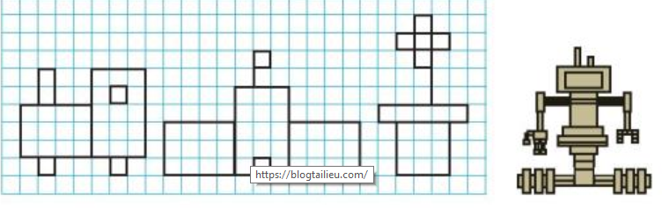  - GV nhận xét, tuyên dương các em biết vẽ và kết hợp được nhiều hình đẹp, với học sinh chậm hơn có thể vẽ thao hình sách giáo khoa.  Bài 2.  a. quan sát rồi vẽ hình tròn theo mẫu?  - GV chia nhóm 2, các nhóm làm việc vào phiếu học tập nhóm . Lưu ý học sinh vẽ các hình tròn cần khép kín trọn trong bản vẽ, nếu bị trượt ra ngoài thì thu nhỏ bớt ý ke và vẽ lại.  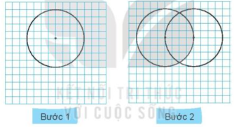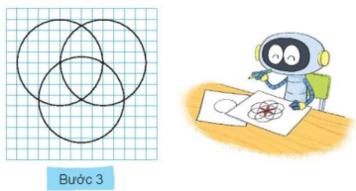  - Các nhóm trình bày kết quả, nhận xét lẫn nhau.  b/ Tô màu trang trí cho hình vừa vẽ được  - GV Nhận xét, tuyên dươngLưu ý không vẽ hình bị che khuyết như hình 2  .  Hình 1 Hình 2 | - HS thực hành và nêu các hình mình vẽ được, liên hệ lấy từ hình thực tế nào?hay nhìn được từ đâu?  - HS lần lượt thực hiện, đổi vở nêu nhận xét  - HS làm việc theo nhóm, cá nhân  + Thực hiện vẽ theo ý của mình tự cách gợi ý của GV và hình vẽ.  + Vẽ 1 hình tròn có đường kính 4cm  + Đặt êke lên cạnh đường tròn vẽ tiếp đường tròn tiếp theo, tiếp tục vẽ thêm 1 hai nhiều hình nữa  + Tô màu vào hình theo ý cá nhân  + Trao đổi vở quan sát nhận xét.  - HS nhận xét lẫn nhau.
3. Vận dụng (5p)  - GV tổ chức vận dụng bằng các hình thức như trò chơi, tiếp sức,...sau bài học để học sinh nhận biết vẽ hình vuông , hình tròn vận dụng trong trang trí thực tế  + Bài toán:Tìm các đồ dùng, hình ảnh mình nhìn thấy khi làm trang trí các đồ dùng xung quanh mình  - Nhận xét, tuyên dương | - HS tham gia để vận dụng kiến thức đã học vào thực tiễn.  + HS trả lời:miệng túi, đường diềm gấu váy áo, các hình đục trạm trổ đồ gỗ, hình vẽ trến gốm sứ, tranh ảnh...
IV. ĐIỀU CHỈNH SAU TIẾT HỌC (Nếu có)
..........................................................................................................................................................................................................................................................................................

Thứ hai ngày 30/10/2023
LUYỆN TOÁN: ÔN LUYỆN
I. YÊU CẦU CẦN ĐẠT:
1. Kiến thức, kĩ năng:
- Giúp học sinh củng cố kiến thức, kĩ năng:
+ HS nhận biết được ba điểm thẳng hàng, điểm ở giữa, trung điểm của đoạn thẳng.
+ Nhận biết được các yếu tố của hình tròn như tâm, bán kính, đường kính.
+ Sử dụng com pa và ê ke để vẽ được đường tròn và kiểm tra góc vuông.
+ Nhận biết được tính chất hình chữ nhật, hình vuông về góc, cạnh.
+ Củng cố lại các kiến thức về điểm, điểm ở giữa, trung điềm, bán kính, đường kính của hình tròn, cạnh của hình vuông.
2. Năng lực, phẩm chất :
- Năng lực tự chủ, tự học: lắng nghe, trả lời câu hỏi, làm bài tập.
- Năng lực giải quyết vấn đề và sáng tạo: giải quyết được vấn đề với dạng toán vận dụng thực tế.
- Năng lực giao tiếp và hợp tác: giao tiếp với thầy cô, bạn bè trong các hoạt động học tập.
- Phẩm chất nhân ái: Có ý thức giúp đỡ lẫn nhau trong các hoạt động học tập để hoàn thành nhiệm vụ.
- Phẩm chất chăm chỉ: Chăm chỉ suy nghĩ, trả lời câu hỏi; làm tốt các bài tập.
- Phẩm chất trách nhiệm: Giữ trật tự, biết lắng nghe, học tập nghiêm túc.
II. ĐỒ DÙNG DẠY HỌC
1. Giáo viên: Vở bài tập Toán; các hình ảnh trong SGK
2. Học sinh: Vở bài tập toán, bút, thước
III. CÁC HOẠT ĐỘNG DẠY - HỌC CHỦ YẾU:
Hoạt động của giáo viên | Hoạt động của học sinh
1. Khởi động  - GV tổ chức cho Hs hát  - GV dẫn dắt vào bài mới  - Gv nêu yêu cầu cần đạt của tiết học:  + HS nhận biết được ba điểm thẳng hàng, điểm ở giữa, trung điểm của đoạn thẳng.  + Nhận biết được các yếu tố của hình tròn như tâm, bán kính, đường kính.  + Sử dụng com pa và ê ke để vẽ được đường tròn và kiểm tra góc vuông.  + Nhận biết được tính chất hình chữ nhật, hình vuông về góc, cạnh.  + Củng cố lại các kiến thức về điểm, điểm ở giữa, trung điềm, bán kính, đường kính của hình tròn, cạnh của hình vuông. | - HS thực hiện  - HS lắng nghe
2. Luyện tập.  Hoạt động 1: GV giao BT cho HS làm bài.  - Gv lệnh: HS chưa đạt chuẩn làm bài 1, 2/ 58 Vở Bài tập Toán.  - Gv lệnh: HS đạt chuẩn làm bài 1, 2, 3/ 58 Vở Bài tập Toán.  - GV cho Hs làm bài trong vòng 15 phút.  - Gv quan sát, giúp đỡ, nhắc nhở tư thế ngồi học cho Hs; thu chữa bài và gọi Hs đã được cô thu vở nhận xét, chữa lên làm bài.  - HS làm xong bài GV cho HS đổi vở kiểm tra bài cho nhau. | - HS đánh dấu bài tập cần làm vào vở.  - HS đánh dấu bài tập cần làm vào vở.  -Hs làm bài  - HS cùng bàn đổi vở kiểm tra bài.
Hoạt động 2: Chữa bài:  - GV gọi HS chữa lần lượt các bài:  * Bài 1: Bạn Việt vẽ một hình chữ nhật trên giấy ô vuông rồi vẽ trung điểm mỗi cạnh của hình chữ nhật đó. Em hãy khoanh vào chữ đặt dưới hình mà bạn Việt đã vẽ.  - Cho HS quan sát hình vẽ  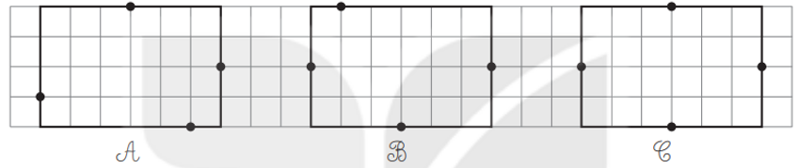  - GV cho học sinh làm miệng nối tiếp vào vở  - GV nhận xét bài làm trên bảng, khen học sinh thực hiện tốt.  =>Gv chốt cách nhận biết được ba điểm thẳng hàng, điểm ở giữa, trung điểm của đoạn thẳng. | - HS quan sát hình vẽ  - HS thực hành miệng  - HS nối tiếp trả lời  Bạn Việt đã vẽ hình C  Vì các hình A và B đều có 1 điểm không phải là trung điểm.  - Học sinh nhận xét
* Bài 2: Viết số thích hợp vào chỗ chấm.  - GV cho HS quan sát nhanh hình đề bài cho.  - GV cho HS làm miệng và ghi kết quả vào bảng con.  - GV cho cả lớp giơ bảng con.  - GV cho HS nhận xét.  - GV nhận xét, khen cả lớp – đúng và chốt đáp án.  => Gv chốt cách nhận biết được các yếu tố của hình tròn như tâm, bán kính, đường kính, nhận biết được tính chất hình vuông. | - HS quan sát nhanh hình đề bài cho.  - HS làm miệng và ghi kết quả vào Độ dài cạnh của hình vuông bằng độ dài 4 lần bán kính hình tròn.  Cạnh hình vuông đó dài là:  3 × 4 = 12 (cm)  Vậy cạnh hình vuông đó dài 12 cm.  - Cả lớp giơ bảng con.  - HS nhận xét.  - HS lắng nghe
* Bài 3: Viết số thích hợp vào chỗ chấm.  - GV cho học sinh lên thực hiện  - GV nhận xét, khen, chốt kiến thức  =>Gv chốt cách nhận biết được tính chất hình chữ nhật về góc, cạnh. | - 2 HS lên bảng làm bài  a) Chiều dài của cái ao bằng chiều dài của 2 lá súng to và 2 lá súng bé.  Chiều dài của cái ao là:  2 × 10 + 2 × 5 = 30 (cm)  Kết luận: Chiều dài của cái ao là 30 cm.  b) Chiều rộng của cái ao bằng chiều dài của 1 lá súng to và 2 lá súng bé.  Chiều dài của cái ao là:  1 × 10 + 2 × 5 = 20 (cm)  Kết luận: Chiều rộng của cái ao là 20 cm.
3. HĐ Vận dụng  - Hãy tìm vật dụng, đồ vật trong lớp học có hình vuông, hình chữ nhật, hình tròn?  - GV cho HS tìm, nêu.  - GV nhận xét giờ học.  - GV dặn HS về xem lại bài và chuẩn bị bài sau. | - HS nhận xét.  - HS lắng nghe
IV. ĐIỀU CHỈNH SAU BÀI DẠY:
..............................................................................................................................
..............................................................................................................................

Thứ ba ngày 31/10/2023
Bài 21: KHỐI LẬP PHƯƠNG - KHỐI HỘP CHỮ NHẬT
I. YÊU CẦU CẦN ĐẠT:
1. Kiến thức, kĩ năng:
- Nhận biết được các yếu tố cơ bàn của khối lập phương, khối hộp chữ nhật là đỉnh, mặt, cạnh.
- Đếm được số lượng đinh, mặt, cạnh của khối lập phương, khối hộp chữ nhật.
2. Năng lực, phẩm chất :
- Phát triển năng lực Thông qua nhận biết các yếu tố của khối lập phương, khối hộp chữ nhật, HS phát triển năng lực quan sát, năng lực tư duy, mô hình hoá, đồng thời phát triển trí tưởng tượng không gian.
- Năng lực tự chủ, tự học: lắng nghe, trả lời câu hỏi, làm bài tập.
- Năng lực giải quyết vấn đề và sáng tạo: tham gia trò chơi, vận dụng.
- Năng lực giao tiếp và hợp tác: hoạt động nhóm.
- Phẩm chất nhân ái: Có ý thức giúp đỡ lẫn nhau trong hoạt động nhóm để hoàn thành nhiệm vụ.
II. ĐỒ DÙNG DẠY HỌC
1. GV: Kế hoạch bài dạy, bài giảng Power point, bộ đố dùng dạy, học Toán 3. Mô hình khối hộp chữ nhật, khối lập phương (bằng bìa, nhựa hoặc gỗ). Phiếu học tập nếu tổ chức một số hoạt động theo nhóm.
2. HS: SGK, vở BT.

III. CÁC HOẠT ĐỘNG DẠY HỌC CHỦ YẾU
Hoạt động của GV | Hoạt động của HS
1. Khởi động:(5p)  - GV tổ chức trò chơi để khởi động bài học.  + Câu 1: nêu các đồ dùng có dạng hình vuông về tìm được, trưng bày bài tô màu trang trí hình tròn  + Câu 2: Kể tên các hình có dạng khối hộp mình đã quan sát và sưu tầm được, dự đoán đặc điểm của hình mình nhận biết được những gì?  - GV Nhận xét, tuyên dương.  - GV dẫn dắt vào bài mới liên hệ từ cạnh đỉnh hình vuông hình chữ nhật :Cũng giống như hình vuông, hình chữ nhật, khối hộp chữ nhật, khối lập phương có đinh và cạnh và còn có cả mặt nữa. Hôm nay, chúng ta sẽ học vẽ đỉnh, mặt và cạnh của khối hộp chữ nhật, khối lập phương.” | - HS tham gia trò chơi  + Học sinh thực hiện  + Nêu ý kiến theo cá nhân học sinh: bể cá, viên xúc xắc cá ngựa... có 8 đỉnh, các mặt là hình chữ nhật hoặc hình vuông...  - HS lắng nghe
2. Khám phá: (8p)  - GV hướng dẫn cho HS nhận biết  - Cho học sinh quan sát và thực hành trên mô hình đồ dùng học tập  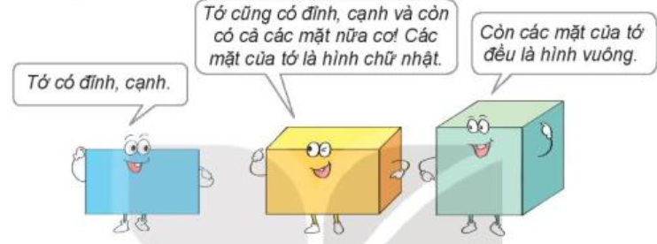  - GV nhận xét, tuyên dương các em biết chỉ đúng đỉnh, cạnh, mặt của khối hộp  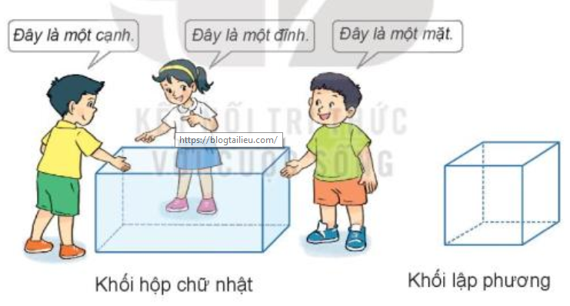  -GV nêu số lượng đỉnh, mặt và cạnh của khối hộp chữ nhật;khối lập phương : GV có thể chiếu ba mô hình khối hộp chữ nhật: mô hình thứ nhất có đánh số đỉnh để thể hiện số lượng đỉnh là 8, mô hình thứ hai có đánh số mặt để thể hiện số lượng mặt là 6, hỏi mặt của hình đó là hình gì để rút ra mặt đều là hình chữ nhật , mô hình thứ ba có đánh số cạnh để thể hiện số lượng cạnh là 12.  * GV kết luận:  Khối hộp có 8 đỉnh, 6 mặt và 12 cạnh  Khối lập phương có mặt đều là hình vuông  Khối hộp chữ nhật có mặt là hình chữ nhật.  3. Luyện tập, thực hành (20p)  * Hoạt động  Bài 1.  HS Quan sát hình vẽ rồi nêu:  a.Có mấy cạnh tô màu xanh?  b/ Chọn câu trả lời đúng:  Người ta lắp một tấm gỗ vừa khít mặt trước của khung sắt đó, Miếng gỗ cần lắp có dạng hình gì?  A. Hình tròn. B. Hình tam giác. C. Hình chữ nhật  - GV chia nhóm 2, các nhóm làm việc vào phiếu học tập nhóm.  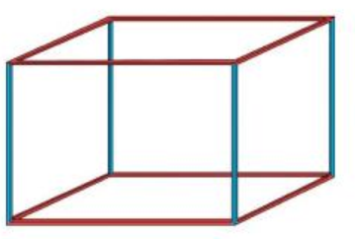  - Các nhóm trình bày kết quả, nhận xét lẫn nhau.  - GV Nhận xét, tuyên dương.  .Bài 2:  -Gv chiếu hình vẽ và xoay các mặt có hoa để học sinh quan sát nà đưa ra cách tính  Gợi ý HS đọc đề bài nêu yêu cầu và tính số hoa trạm ở các góc của hình vẽ, nêu cách tính và điền số vào dấu hỏi  * Luyện tập  Bài 1. Con kiến bò theo đường màu cam trên chiếc khung nhôm dạng khối hộp như hình vẽ để đến chỗ hạt gạo (như hình vẽ) hỏi con kiến phải bò qua mấy cạnh?  - GV hướng dẫn cho HS nhận biết  - Cho học sinh quan sát hình vẽ  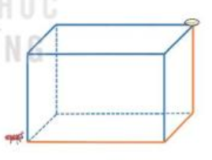  - GV nhận xét, tuyên dương các em biết chỉ đúng và nêu đúng kết quả  * GV cho học sinh nêu lại kết luận:  Khối hộp có 8 đỉnh, 6 mặt và 12 cạnh  Khối lập phương có mặt đều là hình vuông  Khối hộp chữ nhật có mặt là hình chữ nhật.  Bài 2.  Chú Ba làm những chiếc đèn lồng có dạng khối lập phương. Mỗi cạnh dùng một nan tre, mỗi mặt dán một tờ giấy màu  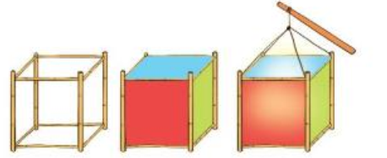HS Quan sát hình vẽ rồi nêu câu trả lời :  - Mỗi chiếc đèn lồng cần dùng ? nan tre?  b. 5 chiếc đèn lồng như vậy cần dùng ? tờ giấy màu?:  - GV chia nhóm 2, các nhóm làm việc vào phiếu học tập nhóm.  - GV gợi ý vì cần làm khung đèn lồng là khối hộp lập phương rồi mới dán giấy để tạo thành đèn để học sinh liên tưởng tới cách tính nan tre và tờ giấy mầu  - Các nhóm trình bày kết quả, nhận xét lẫn nhau.  - GV Nhận xét, tuyên dương. | - HS thực hành chỉ và nêu mặt, đỉnh, cạnh của khối lập phương, hộp chữ nhật qua mô hình đồ dùng  - HS lần lượt thực hiện nêu theo nhóm 4  - HS làm việc theo nhóm đôi , cá nhân  + Thực hiện nhìn vẽ và chỉ rồi nêu đỉnh, cạnh, mặt của khối hình theo hình vẽ  Học sinh theo dõi nối tiếp nhắc lại  Học sinh quan sát hình vẽ, đọc yêu cầu đề bài và trả lời câu hỏi:  + Có 3 cạnh tô màu xanh  + Chọn ý C :Miếng gỗ cần lắp có dạng hình chữ nhật  Học sinh đọc đề nêu yêu cầu đề, thảo luận cách tính theo bàn  -Đếm số hoa 24 bông  -Hay tính 8 đỉnh, mỗi đỉnh 3 bông tính : 8x 3= 24 bông  - Điền số 24 vào vị trí ô có dấu chấm hỏi  - HS thực hành chỉ và nêu kết quả theo cập  - HS lần lượt thực hiện nêu Con kiến phải bò qua 3 cạnh  - HS làm việc theo nhóm đôi  + Thực hiện nhìn vẽ và chỉ rồi nêu đỉnh, cạnh, mặt của khối hình theo hình vẽ  + Học sinh theo dõi nối tiếp nhắc lại đề bài  Học sinh quan sát hình vẽ, đọc yêu cầu đề bài và trả lời câu hỏi:  + a/Mỗi cạnh cần 1 nan tre nên cần 12 nan tre  + b/Mỗi mặt cần 1 tờ giấy mầu để phối màu cho đẹp vậy cần 6x5 = 30 tờ giấy màu
4. Vận dụng(4p)  + Bài toán:  Tìm và nêu các đồ vật có hình khối lập phương , khối hộp chữ nhật, quan sát và dự toán so sánh đặc điểm hai hình đó.  + Chỉ và nêu các đỉnh , cạnh, mặt của các khối hình.  + Quan sát đồ dùng ở nhà tưởng tượng nếu làm đèn lồng hình hộp lập phương hay hộp chữ nhật mình cần chuẩn bị những gì?  - Nhận xét, tuyên dương | - HS tham gia để vận dụng kiến thức đã học vào thực tiễn.  + HS trả lời:bể cá cảnh, bể nước thùng giấy đựng gói đồ...
IV. ĐIỀU CHỈNH SAU TIẾT HỌC (Nếu có)
..........................................................................................................................................................................................................................................................................................

Thứ tư ngày 01/11/2023
Bài 22: LUYỆN TẬP CHUNG (T1)

I. YÊU CẦU CẦN ĐẠT:
1. Kiến thức, kĩ năng :
- Nhận biết được ba điểm thẳng hàng, điểm ở giữa, trung điểm của đoạn thẳng.
- Nhận biết được các yếu tố của hình tròn như tâm, bán kính, đường kính.
- Sử dụng com pa và ê ke để vẽ được đường tròn và kiểm tra góc vuông.
- Nhận biết được tính chất hình chữ nhật, hình vuông về góc, cạnh.
- Nhận biết được đinh, mặt, cạnh của khối hộp chữ nhật, khối lập phương.
- Nhận biết được đỉnh, cạnh, góc của hình tam giác, hình tứ giác.
- Củng cố lại các kiến thức về điểm, điểm ở giữa, trung điềm, bán kính, đường kính của hình tròn, cạnh của hình vuông.
- Phát triển năng lực Thông qua nhận biết liên hệ giải quyết thực tế về sử dụng compa và ê ke triển năng lực về trí tưởng tượng về hình học phẳng và hình học không gian.
2. Năng lực, phẩm chất :
- Năng lực tự chủ, tự học: lắng nghe, trả lời câu hỏi, làm bài tập.
- Năng lực giải quyết vấn đề và sáng tạo: tham gia trò chơi, vận dụng.
- Năng lực giao tiếp và hợp tác: hoạt động nhóm.
- Phẩm chất nhân ái: Có ý thức giúp đỡ lẫn nhau trong hoạt động nhóm để hoàn thành nhiệm vụ.
II. ĐỒ DÙNG DẠY HỌC
1. GV: Kế hoạch bài dạy, bài giảng Power point, bộ đố dùng dạy, học Toán 3. Mô hình khối hộp chữ nhật, khối lập phương (bằng bìa, nhựa hoặc gỗ). Phiếu học tập nếu tổ chức một số hoạt động theo nhóm.
2. HS: SGK, vở BT.

III. CÁC HOẠT ĐỘNG DẠY HỌC CHỦ YẾU
Hoạt động của GV | Hoạt động của HS
1. Khởi động:(5p)  - GV tổ chức trò chơi để khởi động bài học.  + Câu 1: Nêu ý tưởng liên hệ làm đồ chơi từ các khối hộp đã học  + Câu 2: Kể xem mình vận dụng làm được những gì, mình làm đồ chơi gì từ vận dụng bài học mình có thể tái chế được các vật liệu nào?  - GV Nhận xét, tuyên dương.  - GV dẫn dắt vào bài mới. Hôm nay, chúng ta sẽ học vẽ đỉnh, mặt và cạnh của khối hộp chữ nhật, khối lập phương.” | - HS tham gia trò chơi  + Học sinh thực hiện  + Nêu ý kiến theo cá nhân học sinh: bể cá, đèn lồng, gập hộp, gói đồ dùng, sử dụng các nan que kem hay vỏ thùng đồ dùng để tạo đồ chơi, ngôi nhà......  - HS lắng nghe
2. Luyện tập, thực hành: (25p)  Bài 1. Bạn Mai vẽ một hình vuông trên giấy ô vuông rồi vẽ trung điểm mỗi canh của hình vuông đó. Hình nào sau đây là hình Mai vẽ?  - GV hướng dẫn cho HS nhận biết  - Cho học sinh quan sát hình vẽ  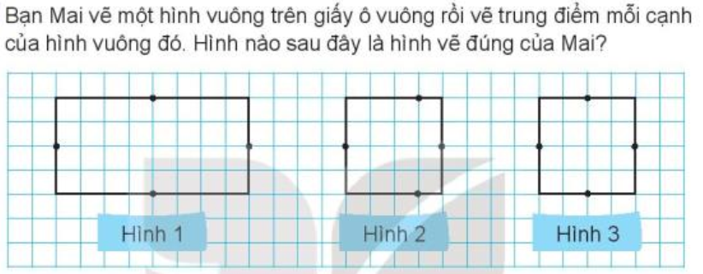  - GV nhận xét, tuyên dương các em biết chỉ đúng và nêu đúng kết quả  Bài 2. Một tờ giấy hình tròn được dán vào hình vuông (như hình vẽ) . Biết bán kính của hình tròn là 2cm .Hỏi cạnh hình vuông dài bao nhiêu xăng -ti -mét?  GV vẽ thêm bán kính, đường kính hình tròn để học sinh dễ liên tưởng và tìm kết quả như hình vẽ bên  Bài 3. Cái ao của chú ếch có dạng hình chữ nhật (như hình vẽ) Mỗi lá súng có dạng hình tròn đường kính 1 dm. Em hãy tìm:  - Chiều dài của cái ao  - Chiều rộng của cái ao  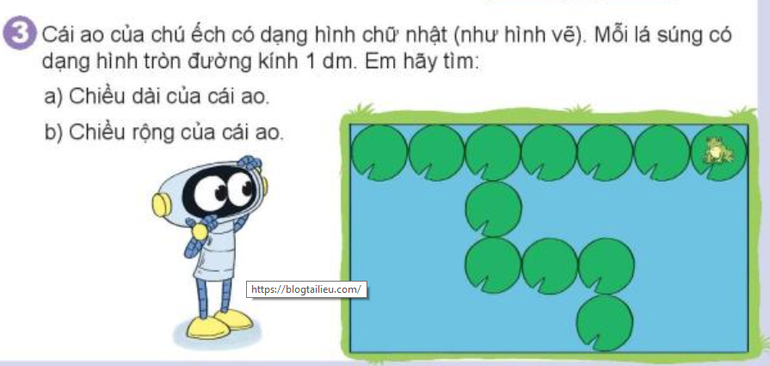  - Gv có thể thiết kế trò chơi làm nhà cho ếch bằng cách ghép miếng ghép để tình chiều dài chiều rộng của nhà ếch  - Các nhóm trình bày kết quả, nhận xét lẫn nhau.  - GV Nhận xét, tuyên dương. | - HS thực hành chỉ và nêu kết quả theo cặp  - HS lần lượt thực hiện nêu Hình 3 là hình Mai vẽ  - HS làm việc cá nhân  + Thực hiện nhìn vẽ và chỉ rồi nêu bán kính, đường kính hình tròn nằm khít trong hình vuông và trùng với cạnh hình vuông liên hệ đến cạnh hình vuông bằng 4cm theo hình vẽ  + Học sinh theo dõi nối tiếp nhắc lại lời giải thích. Nêu lại bán kính, đường kính, tâm hình tròn  Học sinh quan sát hình vẽ, đọc yêu cầu đề bài và trả lời câu hỏi:  + a/ 7 lá súng nằm vừa kín hết chiều dài nên chiều dài là 7x1=7dm  + b/ Chiều rộng có 4 lá súng nằm khít nên dài là: 4x1 =4 dm
3. Vận dụng (5p)  - GV tổ chức vận dụng bằng các hình thức như trò chơi, tiếp sức,...sau bài học để học sinh nhận biết về khối lập phương, khối hộp chữ nhật vận dụng trong trang trí thực tế  + Bài toán:  Kể câu chuyện về mình đến nhà ếch và giới thiệu về nhà ếch từ bài toán 3 của tiết học.  + Quan sát đồ dùng ở nhà tưởng tượng và Chuẩn bị bài sau, về kể câu chuyện đến nhà ếch cho người thân nghe nhé.  - Nhận xét, tuyên dương | - HS tham gia để vận dụng kiến thức đã học vào thực tiễn.  + HS trả lời theo ý tưởng tượng của mình ví dụ :Mình hôm nay được nghỉ hè nên vừa tập thể dục vừa đến thăm nhà bạn Ếch:  Nhà Ếch khá rộng và xây thành hình chữ nhật phải nhảy qua 7 chiếc lá súng có đường kính 1 dm mới hết chiều dài và 4 chiếc lá súng mới hết chiều rộng.  Vậy là nhà ếch dài 7dm và rộng 4 dm đấy, Ếch trang trí rất nhiều vật dụng trong nhà rất đẹp, chiếc bàn uống nước có mặt hình chữ nhật, chiếc đồng hồ hình tròn trên phía sau chiếc ghế sofa...
IV. ĐIỀU CHỈNH SAU TIẾT HỌC (Nếu có)
..........................................................................................................................................................................................................................................................................................

Thứ năm ngày 02/11/2023
Bài 22: LUYỆN TẬP CHUNG (T2)
I. YÊU CẦU CẦN ĐẠT:
1. Kiến thức, kĩ năng :
- Củng cố nhận biết hình tam giác, hình tứ giác, góc; củng cố lại kĩ năng sử dụng công cụ như ê ke; củng cố các kiến thức về hình khối đã học.
- Phát triển năng lực Thông qua nhận biết liên hệ giải quyết thực tế về sử dụng compa và ê ke triển năng lực về trí tưởng tượng về hình học phẳng và hình học không gian.
2. Năng lực , phẩm chất :
- Năng lực tự chủ, tự học: lắng nghe, trả lời câu hỏi, làm bài tập.
- Năng lực giải quyết vấn đề và sáng tạo: tham gia trò chơi, vận dụng.
- Năng lực giao tiếp và hợp tác: hoạt động nhóm.
- Phẩm chất nhân ái: Có ý thức giúp đỡ lẫn nhau trong hoạt động nhóm để hoàn thành nhiệm vụ.
II. ĐỒ DÙNG DẠY HỌC
1. GV: Kế hoạch bài dạy, bài giảng Power point, bộ đố dùng dạy, học Toán 3. Mô hình khối hộp chữ nhật, khối lập phương (bằng bìa, nhựa hoặc gỗ). Phiếu học tập nếu tổ chức một số hoạt động theo nhóm.
2. HS: SGK, vở BT.

III. CÁC HOẠT ĐỘNG DẠY HỌC CHỦ YẾU
Hoạt động của GV | Hoạt động của HS
1. Khởi động: (5p)  - GV tổ chức trò chơi để khởi động bài học.  + Câu 1: Nêu ý tưởng liên hệ làm đồ chơi từ các khối hộp đã học  + Câu 2: Kể xem mình vận dụng làm được những gì, mình làm đồ chơi gì từ vận dụng bài học mình có thể tái chế được các vật liệu nào?  - GV Nhận xét, tuyên dương.  - GV dẫn dắt vào bài mới. Hôm nay, chúng ta sẽ học vẽ đỉnh, mặt và cạnh của khối hộp chữ nhật, khối lập phương.” | - HS tham gia trò chơi  + Học sinh thực hiện  + Nêu ý kiến theo cá nhân học sinh: bể cá, đèn lồng, gập hộp, gói đồ dùng, sử dụng các nan que ken hay vỏ thùng đồ dùng để tạo đồ chơi, ngôi nhà......  - HS lắng nghe
2. Luyện tập, thực hành: (27p)  Bài 1. Tìm các hình tam giác và tứ giác có trong hình sau?  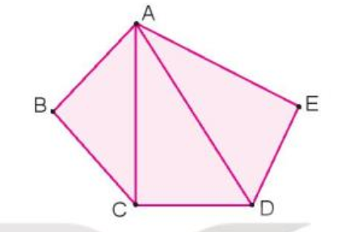  - GV hướng dẫn cho HS nhận biết  - Cho học sinh quan sát hình vẽ, thảo luận tìm kết quả  - GV nhận xét, tuyên dương các em biết chỉ đúng và nêu đúng kết quả  -Lưu ý: GV có thể nâng cao bài toán bằng cách nối thêm một cặp đỉnh, chẳng hạn nối BvớiE.  -GV chốt Kết quả: Các hình tam giác là: ABC, ACD, ADE; các hỉnh tứ giác là: ABCD, ACDE.  Bài 2. Trong hình dưới đây (như hình vẽ) . hãy dùng ê ke để kiểm tra xem hai bán kính nào của đường tròn tâm O tạo thành một góc vuông  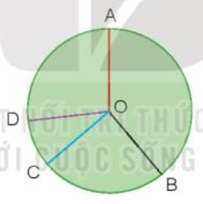  GV Có thể yêu cầu HS gọi tên các bán kính và các góc có trong hình, sau đó mới kiểm tra xem góc nào là góc vuông. Có 6 góc được xét là các góc đỉnh có các cặp cạnh: OA và OD, OA và OC, OA và OB, OD và OC, OD và OB, OC và OB.  Bài 3.  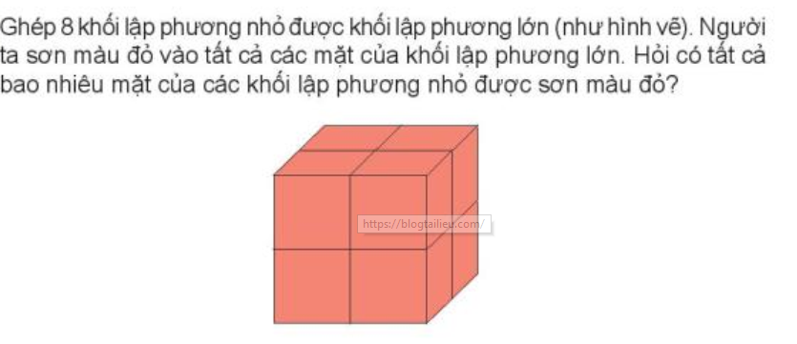  Ghép 8 khối lập phương nhỏ được khối lập phương lớn (như hình vẽ) Người ta sơn màu đỏ vào tất cả các mặt của khối lập phương lớn.Hỏi có tất cả bao nhiêu mặt của các khối lập phương nhỏ được sơn màu đỏ?  - Các nhóm trình bày kết quả, nhận xét lẫn nhau.  - GV Nhận xét, tuyên dương. | - HS đọc đề bài, thực hành chỉ và nêu kết quả theo cặp  - HS lần lượt thực hiện nêu Kết quả: Các hình tam giác là: ABC, ACD, ADE; các hỉnh tứ giác là: ABCD, ACDE.  - HS làm việc cá nhân  + Thực hiện nhìn vẽ và kiểm tra rồi nêu các cặp góc tạo được bán kính đỉnh O trong hình  + Học sinh thực hiện kiểm tra , nối tiếp nêu lời giải thích. Nêu lại bán kính )OB, OC tạo thành 1 góc vuông  Học sinh quan sát hình vẽ, đọc yêu cầu đề bài và trả lời câu hỏi:  + Đếm và nêu lại số mặt của hình lập phương nhỏ được tô màu đỏ được ghép thành 1 mặt hình lập phương lớn được tô màu đỏ (4 mặt hình lập phương nhỏ được tô màu đỏ tạo thành 1 mặt hình lập phương lớn)  + Nêu số mặt của hình lập phương lớn.(6 mặt)  + Nêu kết quả có 24 mặt của các khối lập phương nhỏ được tô màu đỏ( 4x6= 24 )
3. Vận dụng (3p)  - GV tổ chức vận dụng bằng các hình thức như trò chơi, tiếp sức,...sau bài học để học sinh nhận biết về khối lập phương, khối hộp chữ nhật vận dụng trong trang trí thực tế  + Bài toán:  Yêu cầu học sinh dùng mô hình toán ghép hình nêu tên và đặc điểm các hình đã học qua hình vừa ghép được  + Về ôn bài và Chuẩn bị bài sau về phép nhân chia trong phạm vi 100.  - Nhận xét, tuyên dương | - HS tham gia để vận dụng kiến thức đã học vào thực tiễn.  + HS trả lời theo ý tưởng mình lắp ghép
IV. ĐIỀU CHỈNH SAU TIẾT HỌC (Nếu có)
..........................................................................................................................................................................................................................................................................................

Thứ sáu ngày 03/11/2023
Bài 23: NHÂN SỐ CÓ HAI CHỮ SỐ VỚI SỐ CÓ MỘT CHỮ SỐ (T1)
I. YÊU CẦU CẦN ĐẠT
1. Kiến thức, năng lực
- Thực hiện được phép nhân số có hai chữ số với số có một chữ số (không nhớ).
- Thực hiện được nhân nhẩm trong những trường hợp đơn giàn.
- Vận dụng giải các bài toán thực tế liên quan đến phép nhân số có hai chữ số với số có một chữ số.
2. Năng lực, phẩm chất :
- Năng lực giải quyết vấn đề, năng lực tư duy và lập luận toán học. Năng lực giao tiếp toán học thông qua hoạt động khám phá kiến thức mới và hoạt động giải quyết các bài toán. Năng lực giao tiếp và hợp tác: hoạt động nhóm.
- Phẩm chất nhân ái: Có ý thức giúp đỡ lẫn nhau trong hoạt động nhóm để hoàn thành nhiệm vụ.
II. ĐỒ DÙNG DẠY HỌC
1. GV: Kế hoạch bài dạy, bài giảng Power point, bộ đố dùng dạy, học Toán 3.
2. HS: SGK, vở BT, 3 hộp bút màu.

III. CÁC HOẠT ĐỘNG DẠY HỌC CHỦ YẾU
Hoạt động của GV | Hoạt động của HS
1. Khởi động:(4p)  - GV tổ chức trò chơi để khởi động bài học.  + Câu 1: Đường kính có độ dài gấp mấy lần bán kính?  + Câu 2: Khối gì có tất cả các mặt đều vuông?  - GV Nhận xét, tuyên dương.  - GV dẫn dắt vào bài mới | - HS tham gia trò chơi  + Trả lời: Đường kính có độ dài gấp 2 lần bán kính  + Trả lời: Khối có tất cả các mặt đều vuông là khối lập phương  - HS lắng nghe.
2. Khám phá:(9p)  - GV nêu bài toán trong SGK: Mỗi hộp có 12 chiếc bút màu. Hỏi 3 hộp có bao nhiêu chiếc bút màu?.  - Thay vì phải cộng nhiều số giống nhau ta có thể thực hiện bằng phép tính gì?.  - GV viết phép nhân 12 x 3 và hướng dẫn HS đặt tính và tính như SGK  12 * 3 nhân 2 bằng 6, viết 6  3 * 3 nhân 1 bằng 3, viết 3  36  12 x 3 = 36  - GV chốt kết quả phép tính và cách nhân số có hai chữ số với số có môt chữ số: 12 x 3 = 36 . | - 1 HS nêu phép tính:  12 + 12 + 12 = 36.  - HS trả lời: Phép nhân: 12 x 3 :  .
3. Luyện tập, thực hành (18p)  Bài 1. Tính.  - GV yêu cầu HS thực hiện phép tính (theo mẫu đã học).  - GV nhận xét, tuyên dương.  Bài 2. Tính nhẩm?  - GV hướng dẫn HS thực hiện theo mẫu:  Mẫu: 20 x 3 = ?  Nhẩm: 2 chục x 3 = 6 chục  20 x 3 = 60  - GV chia nhóm 2, các nhóm làm việc vào phiếu học tập nhóm.  - Các nhóm trình bày kết quả, nhận xét lẫn nhau.  - GV Nhận xét, tuyên dương.  Bài 3. Giải toán lời văn?  - GV đọc đề bài  - Bài toán cho biết gì?  - Bài toán hỏi gì?  - Vậy để uống được nước ở cả 3 bình thì con quạ phải thả tất cả bao nhiêu viên sỏi? Em làm bằng phép tính nào?  - GV nhận xét, tuyên dương. | - HS làm bảng con.  - HS giơ bảng nêu cách thực hiện:  - HS theo dõi  - HS làm việc theo nhóm.  10 x 8 = 80  30 x 3 = 90  20 x 4 = 80  40 x 2 = 80.  - HS đọc đề bài  - HS nêu  1 bình: cần thả 21 viên sỏi  3 bình: ..... viên sỏi  - HS trả lời: Phép nhân: 21 x 3  - HS làm vào vở.
4. Vận dụng:(4p)  - GV tổ chức cho HS thi giải nhanh tính đúng bài toán sau:  + Tính nhanh: 20 + 20 + 20 + 20 + 20=?  - Nhận xét, tuyên dương | - HS thi đua tính nhanh, tính đúng bài toán.  - HS trình bày.  - Cả lớp nhận xét.
IV. ĐIỀU CHỈNH SAU TIẾT HỌC (Nếu có)
………………….................................................................................................................
.............................................................................................................................................

